ПРИЛОЖЕНИЕ к решению Челябинской городской Думы от________ №________

Вносимые изменения в Правила землепользования и застройки муниципального образования «Челябинский городской округ»

Номер градо-строитель-ной зоны | Характер вносимых изменений (в границах внесения изменений) | Индекс территориальных зон
Номер градо-строитель-ной зоны | Характер вносимых изменений (в границах внесения изменений) | действующее зонирование | с учетом изменений
04 63 | - изменение вида территориальной зоны 01;  - исключение границ территориальной зоны 02;  - исключение границ территориальной зоны 03;  - исключение границ территориальной зоны 04;  - исключение границ территориальной зоны 05;  - исключение границ территориальной зоны 06;  - исключение границ территориальной зоны 07;  - исключение границ территориальной зоны 08;  - исключение границ территориальной зоны 09;  - исключение границ территориальной зоны 10;  - исключение границ территориальной зоны 11;  - исключение границ территориальной зоны 12;  - исключение границ территориальной зоны 13;  - исключение границ территориальной зоны 14;  - исключение границ территориальной зоны 15;  - исключение границ территориальной зоны 16;  - исключение границ территориальной зоны 17;  - исключение границ территориальной зоны 18 | 04 63 01 Б1  04 63 02 К31  04 63 03 В22  04 63 04 В22  04 63 05 В22  04 63 06 Б22  04 63 07 Б1  04 63 08 А14  04 63 09 В22  04 63 10 В22  04 63 11 А14  04 63 12 А14  04 63 13 А14  04 63 14 А11  04 63 15 Г2  04 63 16 Г2  04 63 17 К32  04 63 18 К32 | -  04 63 01 А10  -  -  -  -  -  -  -  -  -  -  -  -  -  -  -  -  -
04 64 | - изменение границ территориальной зоны 01;  - изменение вида территориальной зоны 04;  - изменение границ территориальной зоны 05;  - изменение вида территориальной зоны 06;  - исключение границ территориальной зоны 07;  - исключение границ территориальной зоны 08 | 04 64 01 Г2  04 64 04 А11  04 64 05 К32  04 64 06 А14  04 64 07 Б22  04 64 08 В22 | 04 64 01 Г2  -  04 64 04 А10  04 64 05 К32  -  04 64 06 И2  -  -
04 65 | - изменение вида территориальной зоны 18;  - изменение вида территориальной зоны 19;  - исключение границ территориальной зоны 20;  - исключение границ территориальной зоны 23;  - исключение границ территориальной зоны 24 | 04 65 18 А11  04 65 19 В22  04 65 20 Б1  04 65 23 А14  04 65 24 А14 | -  04 65 18 А10  -  04 65 19 И2  -  -  -
04 74 | - установление границ территориальной зоны 09  - установление границ территориальной зоны 10 | -  - | 04 74 09 А10  04 74 10 И2

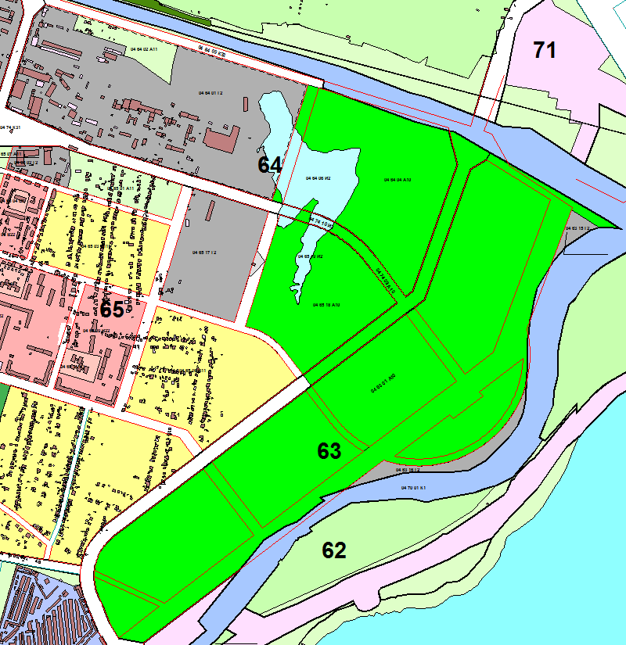

Начальник Управления
по архитектурно-градостроительному
проектированию города Челябинска
главный архитектор П. Д. Крутолапов

2

